Version n°1  29/01/2020 |  | Fiche de poste |  | Atelier chaudronnerie
Machine : Poste TIG/MMA  Marque/type : Fronius MagicWave 2200  Caractéristiques principales :  Intensité Maxi : 220A  Date de mise en service : |  | 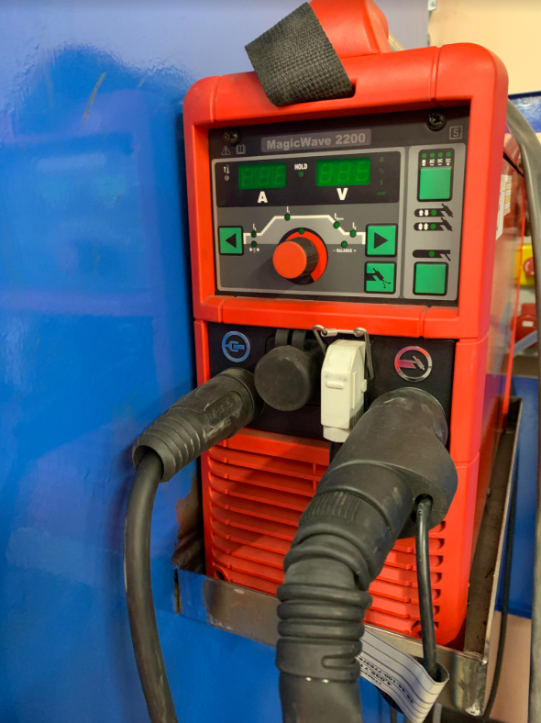
Produits ou matériaux à utiliser :
Apport TIG Ø1.6 à Ø3.2
Electrodes enrobées Ø1.5 à Ø4
Gaz (Argon+CO2) ou
Argon pur
EPI obligatoires: |  |  | Cagoule de soudage  Chaussures de sécurité  Casque anti-bruit/bouchons  Gants anti-coupures/Gants de soudage  Vêtements de protection  Evacuation fumées
Tâche exposant l’opérateur à un risque :  Lors de toute opération de pointage et soudage, les élèves et professeurs sont automatiquement confrontés aux risques.  Lors des démonstrations réalisées en cours aussi. |  | Risques/dangers :  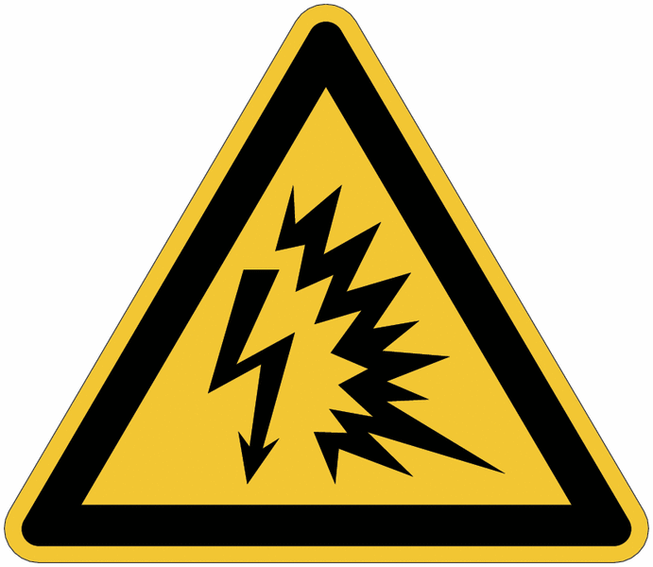   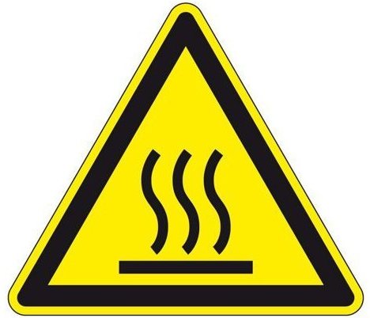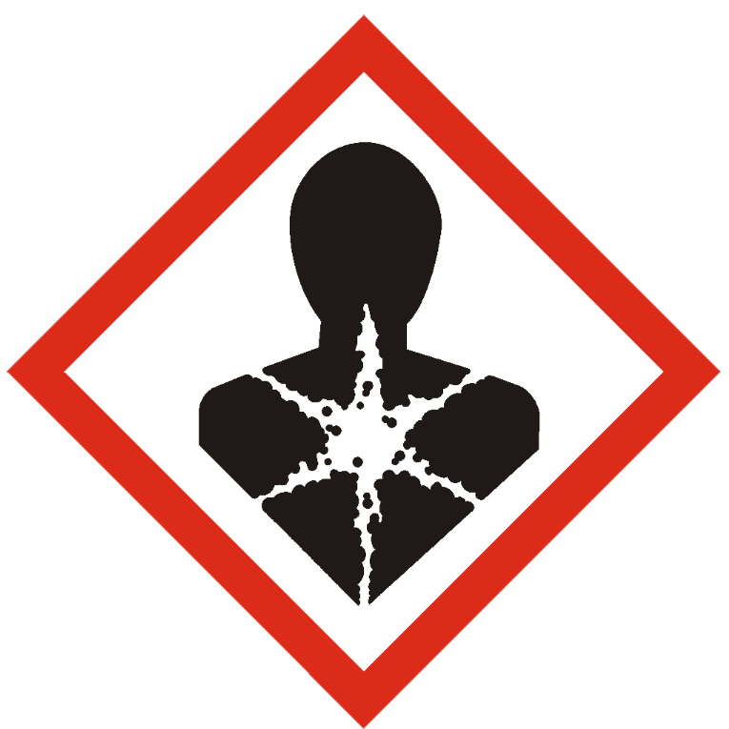  Arc électrique  Coupures  Brulures  Fumées nocives | Mesures de prévention/opérations ou procédures à respecter :  S’équiper des EPI  Mettre les rideaux de protection  Evacuer les fumées
Qualification et autorisation : Seuls les élèves, étudiants et professeurs
Formation obligatoire : Formation sécurité soudage
  FACE A UNE SITUATION  D’URGENCE TOUT ADULTE DOIT  APPELER LE 15 ET INFORMER LE  CHEF D’ETABLISSEMENT   |  |  | N° tél.infirmerie : - postes 67 18 ou 67 31  -portables : 06 80 30 82 48 ou  06 15 95 12 48  En cas de non réponse appeler la vie scolaire : 66 63 ou le standard (03 85 77) 67 00

